


in collaborazione con

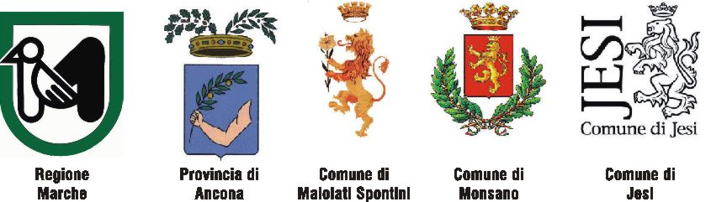

presentano

Rigenerarte 2012 / 11-16 Giugno

Festival Internazionale dell’Arte con materiali di recupero

Jesi - Maiolati Spontini - Monsano

Rigenerare oggetti come pensieri, rigenerare come stile di vita, per ottenere i massimi risultati con il minimo spreco, rigenerare come coltivare idee e sviluppare stilli di vita e tecnologie che si autoalimentino mirando all’autosufficienza energetica, sociale, umana.
Il Festival Rigenerarte, ideato e promosso dall'Associazione Riciclato Circo Musicale e dal Consorzio CIR33, in collaborazione con i Comuni di Jesi, Maiolati Spontini e Monsano, la Regione Marche e la Provincia di Ancona, si svolgerà tra Jesi, Maiolati Spontini e Monsano da lunedì 11 giugno a sabato 16 giugno 2012.
Il Festival propone di utilizzare materiali di recupero per creare arte, mirando al coinvolgimento della cittadinanza ad un uso critico delle risorse, incentivando uno stile di vita a impatto zero.
Si esibiranno al Festival artisti ed ospiti nazionali ed internazionali che coinvolgeranno il pubblico in performance artistiche e musicali all’insegna del riutilizzo e del recupero. Una settimana di eventi che si susseguiranno durante l’arco delle giornate utilizzando come spazi di scena i luoghi di vita comune come il mercato, la piazza, le strade. Luoghi in cui proporre performance teatrali, musicali, multimediali. Mostre di sculture immerse nella città, dentro i suoi luoghi tipici, preziosi ma accantonati.
Il coinvolgimento della cittadinanza avverrà attraverso laboratori, conferenze, workshop dove saranno approfondite tematiche riguardanti lo sviluppo eco-sostenibile, le energie rinnovabili, la ricerca e l’arte.
Il ricco programma della manifestazione è completato dall’edizione 2012 del Premio Comuni Ricicloni per la Provincia di Ancona che sarà ospitata a Monsano il giorno 14 giugno alle ore 18.

In allegato il programma completo della manifestazione.

Interventi in conferenza stampa
Simone Cecchettini: Presidente del CIR33
Matteo Giantomassi: Area comunicazione CIR33
Riciclato Circo Musicale: Andrea Accoroni e Matteo Stronati
Luca Butini: Assessore alla Cultura del Comune di Jesi
Fabrizio Mancini: Assessore all’Ambiente del Comune di Maiolati Spontini
Maurizio Possedoni: Presidente di MonsanoCult

